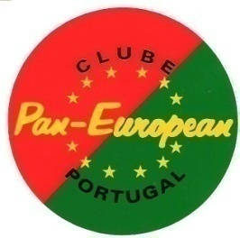

Clube Pan-European de Portugal
Programa Passeio Norte
27,28 e 29 de Março 2015

Estadia:
Mondim Hotel & SPA
Avenida da Igreja, nº 19
4880-231 Mondim de Basto

Sexta, 27 de Março
18:00 – Recepção e Alojamento
20:00 – Jantar, Restaurante “ O Transmontano” Avenida da Igreja BLC 3 M.Basto ( 100 mts do Hotel ) Ementa: Entradas Variadas, Vitela assada, vinhos, sobremesa, digestivos e Café.

Sábado, 28 de Março
09:00 - Saída de mota do hotel
Direcção Ermelo, passeio pela Barragem, Paragem nas Fisgas. Passagem pelo interior do parque do Alvão em direcção a Vila Real.
12:00 – Assembleia Geral do CPEP.
13:15 – ALMOÇO, Adega Regional Passos Perdidos.
Ementa : Entradas variadas, Cabrito, Vinho, sobremesas e café.
15.30 - Saída para Aldeia de lamas de Olo, subida ao “Pico” da Sra. Da Graça e paragem .
Regresso ao hotel
20:00h - Átrio do hotel - Saída para jantar:
Restaurante “ O Transmontano” Avenida da Igreja BLC 3 M.Basto ( 100 mts do Hotel ) Ementa: Entradas Variadas, Bacalhau, vinhos, sobremesa, digestivos e Café.

Domingo, 29 de Março (facultativo)
9:30 - Saída de Mota do Hotel
Visita Mosteiro de S. Miguel de Refojos em Cabeceira de Bastos (em negociações ).

12:30- Almoço na Tasca do Noé, Rua de São Claudio, Vila Nova de Famalicão

Despedida e …BOM REGRESSO.

Joaquim.soares@clubepaneuropean,org

Obrigado pela participação
A direcção do CPEP

